Liga mažoretkového sportu IMC

PRAVIDLA IMC-T

2025

Autor: Ing. Marta Štěpánková

Liga mažoretkového sportu IMC

Kategorie IMC-Mistr (IMC-M)

Kategorie IMC-Talent (IMC-T)

Kategorie IMC-Začátečník (IMC-Z)

Kategorie IMC-M

Kategorie IMC-M je určena pro mažoretkové soubory, které se umístily ve finále IMC-M
do 5. místa nebo se zúčastnily Mistrovství Evropy IAM v předchozím roce. Osmiletá děvčata soutěžící v sekci Děti IMC-M nesmí soutěžit ve skupině za kadetky IMC-M, ale mohou soutěžit v sólo formacích za kadetky IMC-T.

Kategorie IMC-T

Kategorie IMC-T je určena pro mažoretkové soubory, které se neumístily ve finále IMC-M
do 5. místa nebo se nezúčastnily Mistrovství Evropy IAM v předchozím roce. V případě,
že soutěžící soutěží ve skupině za kategorii IMC-M, nemohou již soutěžit za kategorii IMC-T dané sekce. Příklad: pokud soutěžící soutěží v sekci BAT IMC-M nemohou už soutěžit v sekci Bat IMC-T, ale mohou soutěžit v sekci POM v kategorii IMC-T. Pokud soutěžící soutěží ve skupině v kategorii IMC-T, mohou soutěžit v kategorii IMC-M pouze v sólu, nikoliv v duo-trio a mini formaci.

Pro kategorii IMC-T je povinná účast v kvalifikačních kolech. V případě získání vysokého ohodnocení v rámci kvalifikačního kola, postupuje soutěžní formace (skupina) do finále kategorie IMC-M.

Výherci kategorie IMC-T nezískávají titul Mistr ČR a postup na Mistrovství Evropy IAM v daném roce. Soutěžící, kteří se umístili na 1. – 3. místě získávají medaile a diplomy, navíc za 1. místo získávají titul „Talent daného roku.“

SOUTĚŽNÍ SEKCE IMC-T

- Soutěžící
- Sekce BAT
- Sekce POM-POM

4) Bodové srážky porotců

Příloha „Akrobatické prvky“

- Soutěžící

Věková kategorie
1) kadet - věk 8 - 11 let
2) junior - věk 12 - 15 let
3) senior - věk 16 a více let

Věk pro danou kategorii se vždy počítá k 31. 12. daného soutěžního roku.

a) Věk soutěžících v malých formacích
V které kategorii budou soutěžit, je dáno nejstarším členem a podle něj musí soutěžit v dané věkové kategorii.
Soutěžící mohou být mladší pouze o jednu věkovou kategorii.
V případě, že mladší členové soutěží se staršími členy, pak nemohou soutěžit ve vlastní věkové kategorii v Duo/Trio a v Mini formaci (příklad: pokud kadetka soutěží v juniorské formaci Duo/Trio/Mini, nemůže soutěžit v kadetské formaci Duo/Trio/Mini).
b) Věk soutěžících ve velkých formacích (skupinách)
Ve velkých formacích by měl věk všech soutěžících odpovídat věkovým kategoriím.
Pokud to není možné, pro kategorie děti, kadetek a juniorek je povoleno 20% obsazení staršími soutěžícími, avšak starší mohou být pouze o jednu věkovou kategorii.

Počet členů skupiny a limit starších soutěžících je:
8 - 12 členek, počet povolených starších dívek = 2
13 - 17 členek, počet povolených starších dívek = 3
18 - 22 členek, počet povolených starších dívek = 4
23 - 25 členek, počet povolených starších dívek = 5

Starší však mohou být pouze o jednu věkovou kategorii.
Pokud je limit povolených starších soutěžících překročen, skupina se přihlásí ve věkové kategorii podle nejstarších, nebo změní počet soutěžících ve skupině. Počet mladších soutěžících není omezen, protože to není výhoda.

Pokud je věková hranice překročena:
a) skupina se může zaregistrovat a soutěžit v kategorii nejstarších soutěžících
b) skupina může změnit počet mažoretek

Soutěžící mohou být však mladší a starší pouze o jednu věkovou kategorii:
- kadet od 6 let
- junior 8-11 let
- senior 12-15 let
Věkové složení skupiny se může projevit v hodnocení celkového dojmu a kompaktnosti.

Podskupina – podskupinu u velké formace tvoří nejméně 4 soutěžící, v případě mini formace podskupinu tvoří nejméně 2 soutěžící.

Rekvizity
Rekvizity jsou maskoti, vlajky, plakáty, desky s názvem soutěžících, s názvem města, státu, sponzora, případně další předměty nejsou součástí soutěžního vystoupení a nesmějí být umístěny v trase pochodu ani v jeho ochranných pásmech. Mohou být umístěny pouze
v divácké zóně, ale i tam nesmí zasahovat do výkonu soutěže nebo bránit výhledu porotcům. Stane-li se takový případ, bude penalizován.

Chování diváků a rodičů
Během soutěže nesmí diváci ani rodiče vstupovat do prostor soutěžní plochy, nesmí v divácké zóně používat bubny, trubky, píšťalky a další zvukové předměty – penalizace pro tým.

Na začátku hudby nelze použít žádný zvuk navíc tj. jako je píšťalka, znělka, zvonek, gong nebo elektronický efekt – penalizace TP. Platí pro všechny soutěžní sekce!!

- Sekce BATON

Pódiová choreografie BAT - velká formace (skupiny)

- Skupina 8 - 25 soutěžících, pokud má skupina více než 12 soutěžících, 1/6 z nich mohou být chlapci
- Kategorie: kadet, junior, senior
- Pouze pódiová choreografie
- Náčiní: 1 BAT/1 soutěžící
- Plocha: 12x12 metrů, ochranné pásmo 2 metry podél hraničních čar na všech stranách.
- Čas: mezi 2:30 a 3:00 min. (bez času na příchod a odchod)

Struktura soutěžní sestavy
1. Nástup bez hudby, vždy po ohlášení moderátorem
2. Zastavení, výchozí pozice (stop figura)
3. Soutěžní sestava
4. Zastavení, konec hudby, finální pozice (stop figura)
5. Odchod (bez hudby)

Kompozice soutěžní sestavy

Příchod na soutěžní plochu
Všichni soutěžící musí začínat levou nohou! Platí pro všechny soutěžní sekce!!

a) Charakteristika nástupu
Soutěžící mohou nastoupit na soutěžní plochu až po ohlášení moderátorem a bez hudebního doprovodu. Penalizace za předčasný nástup. Musí být krátký, rychlý a jednoduchý; slouží pouze k zaujetí startovní pozice pro sestavu. Nástup nesmí mít další "malou choreografií". Nástup končí zastavením soutěžících, musí být dostatečně oddělen od soutěžní sestavy. Zaujetí výchozí pozice před vlastní soutěžní sestavou se považuje za pozdrav, může to být také vojenský pozdrav, taneční úklona, úklona hlavy, pohyb paží apod.
b) Měření času při zahájení sestavy
Čas pódiové sestavy se měří bez času příchodu. Čas pódiové sestavy se začíná měřit
v okamžiku, kdy začne hrát doprovodná hudba.

Provedení soutěžní sestavy
a) Charakteristika
Choreografická kompozice s náčiním BAT musí zahrnovat sekvenci taktů s klasickým mažoretkovým krokem. Hudba k soutěžnímu vystoupení musí skončit zároveň s ukončením choreografie, nesmí pokračovat, jako doprovodná hudba k odchodu. Ukončení choreografie musí dokonale odpovídat konci hudby. Nesoulad hudby a ukončení sestavy je považováno
za choreografickou chybu. Soutěžní choreografie končí zastavením soutěžících a zaujetím závěrečné pozice, musí být jasně oddělena (z hlediska pohybu i hudby) od odchodu. Závěrečná pozice může zahrnovat vojenský pozdrav, taneční úklonu, úklon hlavy, pohyb paží apod.

Dotahovat všechny zařazené prvky! Platí pro všechny soutěžní sekce!

b) Zařazení tanečních, gymnastických a akrobatických prvků v choreografii
Choreografická kompozice může zahrnovat části a motivy společenských a folklórních tanců, pokud odpovídají charakteru hudby. Akrobatické prvky (Příloha) jsou zakázány. Rozštěp čelní, boční, pyramidy, zvedání soutěžících je povoleno pouze jako prvek závěrečné pózy na konci sestavy. Povolené gymnastické prvky v choreografii jsou prvky rovnováhy, kleky, sedy podmetenka, obraty a skoky.
c) Měření času při ukončení sestavy
Měření času končí, když soutěžící zaujmou závěrečnou pozici a skončí hudba k soutěžní sestavě. Nesoulad hudby a ukončení sestavy je považováno za choreografickou chybu.

d) Odchod ze soutěžní plochy
Odchod z pódia musí být bez hudebního (zvukového) doprovodu. Penalizace za odchod
s hudebním (zvukovým) doprovodem. Odchod musí být krátký, rychlý a jednoduchý, slouží pouze k opuštění soutěžní plochy. Odchod nesmí mít další "malou choreografií."

Hudba
Všechny soutěžní sestavy musí být předvedeny s hudebním doprovodem od začátku
až do konce. Jednotlivé části hudby mohou být buď orchestrální, nebo s doprovodem,
tzv. zpívané kusy. Vhodnost hudby k věkové kategorii porotci hodnotí v choreografii (celkový dojem). Může být použita celá skladba nebo její části. V případě hudebního mixu, jednotlivé hudební motivy (části) musí být propojeny správně z hudebního a technického hlediska; nesprávné propojení (technicky špatný přechod z jednoho motivu do druhého)
je důvodem pro odpočet bodů. Hudba se přehrává z audio formátů kompaktních disků (CD). Tempo a rytmus hudby nejsou předepsány, ale sestava musí obsahovat pochodový krok. Hudba typu heavy metal styl, techno, hip-hop nebo hudba podobných stylů je přípustná pouze tehdy, pokud je nově uspořádána a zahrána orchestrem - vhodnost této hudby hodnotí porotci v choreografii s přihlédnutím k věku soutěžících.

Kostým
Kostýmy soutěžících, jejich účes a make-up by měly odpovídat věkové kategorii, charakteru hudebního doprovodu a použitého náčiní. Kostým soutěžících musí obsahovat některé prvky tradičního mažoretkového kostýmu. Může být použit kostým na vyjádření specifického, originálního tématu a hudebního charakteru, ale vždy tam musí být shoda hudby, kostýmu
a choreografie. Barvy a jejich kombinace mohou být zvoleny jak se soutěžícím líbí, mohou být odlišné podskupiny nebo odlišný kostým kapitánky nebo kostýmy některých mažoretek. Kostým může být bez rukávů, ale musí zakrývat hrudník, pas, břicho a záda - nesmí být vidět spodní prádlo, tejpy musí být v barvě těla. U sukní jsou punčochové kalhoty povinné. Sukně musí zakrývat zadeček. Lodička (čepice) nebo její imitace je povinná pro všechny kategorie. Čelenka, která odpovídá kostýmu je akceptovatelná (přijatelná). Použití průhledných materiálů v horní části kostýmu bez podložení není dovoleno. Kozačky (stejné) jsou povinné pro seniorky, doporučené pro juniorky a kadetky. Kalhoty jsou povoleny pouze v souladu s choreografií u velké formace. Pro sólo formace jsou kalhoty povoleny. U sólo formací nemusí být lodička nebo čepice, ale je povinností míti něco na hlavě např. kytičku, šátek, malý klobouček atd.
Kostým pro chlapce: kostým musí mít mužský vzhled, kalhoty jsou povinné, žádné třpytky a
pro sólo ještě platí, že kostým musí obsahovat košili se zapínáním, ale může být i bez rukávů.

Povinné prvky pro pódiovou choreografii (velká formace, sólo formace)

Kadet
2 x jednoduché nízké vyhození (1x všechny členky, 1 x podskupina)
1 x krátké přehození mezi všemi členkami
využití minimálně 5 různých prvků z I.- III. levelu, pravou i levou rukou vyváženě

Junior
2 x vysoké vyhození bez otočky (1x všechny členky, 1 x podskupina)
1 x vysoké vyhození se spinem (360 °) všechny členky
1 x dlouhé přehození mezi všemi členkami
využití minimálně 7 různých twirlingových prvků z I. - IV. levelu, pravou i levou rukou vyváženě, prvky se používají v kombinacích, výhozy se provádějí s nepřetržitou rotací

Senior
2 x vysoké vyhození bez otočky (1x všechny členky, 1 x podskupina)
2 x vysoké vyhození se spinem (360 °), (1x všechny členky, 1x podskupina)
2 x dlouhé přehození (1x mezi všemi členkami, 1x mezi podskupinou)
využití minimálně 7 různých twirlingových prvků (včetně výšky) z I. - V. levelu, pravou
i levou rukou vyváženě, prvky se používají v kombinacích, výhozy se provádějí s nepřetržitou rotací

Spin - obrat minimálně o 360° na jedné noze a na špičce, druhá noha u kotníku, obrat musí být dokončen o 360°, spin s velkou chybou je nepřijatelný

Sólo formace BAT (sólo, duo - trio, mini formace)

- Sólo – dívka, chlapec - kadet, junior, senior
- Sólo - 2 BAT – dívka i chlapec - junior a senior
- Duo/Trio: Duo: 2 dívky, 1 dívka+1chlapec, 2 chlapci Trio: 1 chlapec+2 dívky, 3 dívky, 3 chlapci
- Mini formace – (4 až 7 členů), v případě 6 a 7 členů – 3 chlapci, v případě 4 a 5 členů – 2 chlapci
5) Plocha: 12x12m, ochranné pásmo 2 metry podél hraničních čar na všech stranách
6) Čas: 1:15 a 1:30 min (bez času na příchod a odchod)
Povinné prvky pro sólo BAT

Kadet
2 x jednoduché nízké vyhození
využití minimálně 5 různých prvků z I.- III. levelu, pravou i levou rukou vyváženě

Junior
2 x vysoké vyhození bez otočky
1 x vysoké vyhození se spinem (360 °)
využití minimálně 7 různých twirlingových prvků z I. – IV. levelu, pravou i levou rukou vyváženě, prvky se používají v kombinacích, výhozy se provádějí s nepřetržitou rotací

Senior
2 x vysoké vyhození bez otočky
2 x vysoké vyhození se spinem (360 °)
využití minimálně 7 různých twirlingových prvků z I. – V. levelu, pravou i levou rukou vyváženě, prvky se používají v kombinacích, výhozy se provádějí s nepřetržitou rotací

Levely BAT

1. LEVEL
- mrtvá hůlka, spouštění hůlky, klouzání hůlky, zvedání hůlky, převracení hůlky, předávání hůlky, houpání hůlky, kola paží

2. LEVEL
- loop (smyčka)=točení zápěstím
- preclík
- fanfáry=točení zápěstím nad hlavou
- předávání smyčkou

3. LEVEL
- větrný mlýn s 1 nebo s 2 rukami (točení za kuličku)
- všechny figury 8 (vertikální i horizontální)
- vyhazování a výměna: všechny 3 fáze snadné
- vertikální "sun" (sluníčko) ve všech pozicích
- star = hvězda
- wrap=(obtáčení o 180°) a také v kombinaci s prvkem z 1. levelu
- roll=(jednoduché obtáčení o 360°) kolem kterékoliv části těla - ruky, zápěstí, paže, lokte, krku, nohy,
- roll série - rameno loket, přes levou a pak pravou paži,
- kontaktní přenos z jedné ruky do druhé ruky přes jednu část těla partnera,
- kombinace smyček včetně otáčení/otáčení pod částí těla/otáčení za zády

4. LEVEL
- točení mezi prsty (2/4/8- prsty)
- wrap + 3. level roll
- rolls:
- ½ ryby dopředu, dozadu, pravou i levou rukou
- had dopředu, dozadu, pravou i levou rukou
- dvojitý loket
- trap=(obtáčení) kolem krku, lokte
- vyhazování a výměna: 2 fáze snadné, 1 fáze obtížná
- 1 spin s malou chybou
- palma (stačí otočení BAT na dlani 1x o 360°)

5. LEVEL
- flip – horizontální, vertikální
- vyhazování a výměna: 1 fáze snadná, 2 fáze obtížné
- roll: anděl, ryba (přes 3 klouby)
- roll kombinace: minimálně 3 prvky wraps a rolls z 3.- 4. levelu
- 1 spin bez chyby,
- 2 otočky
7. twirl s 2 BAT
- 1 ruka: 1. level + 2. ruka: 4. level na 4 počítání
- 1 ruka: 2. level + 2. ruka: 4. level
- 1 ruka: 3. level + 2. ruka: 4. level
- 1 ruka: 4. level + 2. ruka: 4. Level

6. LEVEL
1. vyhazování a výměna:
- 2 fáze obtížné, 1 fáze snadná, kde 1 fáze obtížná je pohybová s kombinací
se 2obtížnými pohybovými prvky
- nebo všechny 3 fáze obtížné
2. roll: plynulé obtáčení: 1 ½- a více ryb, vícenásobný loket (4 nebo více), min. 2 pops
3. trap -opakovaný
4. roll kombinace: minimálně 3 prvky vybrané z 3-4-5. levelu,
5. houpání (přehazování) BAT z horní části paže na druhou horní část paže(střídám paže) nebo jen na jedné paži
6. kontaktní roll okolo jedné části těla partnera
7. vícenásobný spin
8. více než 2 otočky
9. roll: anděl s výhozem, fujimi, monster
10. kombinace rolls: minimálně 2x8 kombinací s vysokým rizikem, obsahující 4 nebo více prvků
11. kombinace kontaktní nebo rolls- prvky z 4-5-6-7. levelu s poskoky /podmetenka točení na podlaze (v sedu, v kleku).
12. . twirl s 2 BAT:
- ruka: 2. level + 2. ruka: min. 5. level
- vyhazování s 2 BAT ve stejný čas a ve stejné rovině v počtu 4
- shower=sprcha=neustálé házení se 2 BAT 3x
- juggler=žonglování se 2 BAT 3x
- ruka: min. 3. level + 2. ruka: 5-6-7. level
- vyhazování s 2 BAT ve stejný čas, ale v různé rovině v počtu 4
- shower=sprcha=neustálé házení se 2 BAT min.4x
- juggler=žonglování se 2 BAT min. 4x

BAT TECHNIKA
VÝHOZY A VÝMĚNA BAT
 | 1. fáze: vyhození | 2. fáze: pohyb pod výhozem | 3. fáze: chycení
Snadná | z otevřené dlaně:  - vyhození  - výhoz (za konec BAT)  - spouštění  - preclík  - hvězda  - slunce  - větrník  - figury 8  - horizontálního točení | stoj na místě:  - stoj, klek, podřep, dřep, atd.  pohyb:  - pochod  - krok sun krok  - krok sun krok a výskok  - ½ obrat (180° obrat na  2 nohách nebo s krokem)  - 1 obrat (360° obrat na  2 nohách nebo s krokem) | - chycení: dlaní nahoru  - chycení: dlaní dolů
Obtížná | - za zády  - pod nohou  - nad hlavou  - pod rukou  - za zády partnerky  - palcový flip  - zadní flip  - nový náročný prvek | - 1 obrat na zemi (v sedu, v kleku), převal  - 1 spin  - 1 1/2spinu  - 2 nebo více obratů  - přerušení-dozadu a dopředu obrat  - poskok, skok  - podmetenka  - jakékoliv akrobatické i gymnastické prvky jsou zakázány | - obrácenou rukou  - za zády  - pod nohou  - nad hlavou  - pod rukou  - boční: na pravé straně levou rukou nebo obráceně  - slepé chycení  - nový náročný prvek

Hodnocení levelů pro BAT i POM

Level výchozí známka

- level 7,0 bodů
- level 7,5 bodů
- level 8,0 bodů
- level 8,5 bodů
- level 9,0 bodů
- level 9,5 bodů

- Sekce POMPON

Pódiová choreografie - velká formace (skupiny)

1. Skupina 8 - 25 soutěžících, pokud má skupina více než 12 soutěžících, 1/6 z nich mohou být chlapci
2. Kategorie: kadet, junior, senior
3. Pouze pódiová choreografie
4. Plocha: 12x12 metrů, ochranné pásmo 2 metry podél hraničních čar na všech stranách.
5. Čas: mezi 2:30 a 3:00 min (bez času na příchod a odchod)
6. Náčiní: 2 POM/1 soutěžící

Náčiní POM
Dva základní kusy POM na jednoho soutěžícího, obvykle syté barvy, sestávající z kovové fólie nebo plastových vláken. POM nesmí být položeny na zem, s výjimkou ve prospěch bezpečnosti při zvedačkách nebo při akrobatických prvcích nebo při rychlých výměnách POM. Soutěžící musí dokončit choreografii držením POM nebo jsou s ním v kontaktus nějakou částí těla (spadlé kusy jsou penalizovány).

Struktura soutěžní sestavy
1. Nástup bez hudby, vždy po ohlášení moderátorem
2. Zastavení, výchozí pozice (stop figura)
3. Soutěžní sestava
4. Zastavení, konec hudby, finální pozice (stop figura)
5. Odchod (bez hudby)

Kompozice soutěžní sestavy

Příchod na soutěžní plochu
a) Charakteristika nástupu
Soutěžící mohou nastoupit na soutěžní plochu až po ohlášení moderátorem. Penalizace
za předčasný nástup. Nástup je bez hudebního doprovodu. Musí být krátký, rychlý
a jednoduchý; slouží pouze k zaujetí startovní pozice pro sestavu. Nástup nesmí mít další "malou choreografií".Nástup končí zastavením soutěžících, musí být dostatečně oddělen
od soutěžní sestavy. Zaujetí výchozí pozice před vlastní soutěžní sestavou se považuje
za pozdrav, může to být také vojenský pozdrav, taneční úklona, úklona hlavy, pohyb paží apod.
b) Měření času při zahájení sestavy
Čas pódiové sestavy se měří bez času příchodu. Čas pódiové sestavy se začíná měřit
v okamžiku, kdy začne hrát doprovodná hudba.
c) Měření času při ukončení sestavy
Měření času končí, když soutěžící zaujmou závěrečnou pozici a skončí hudba k soutěžní sestavě. Nesoulad hudby a ukončení sestavy je považováno za choreografickou chybu.
d) Odchod ze soutěžní plochy
Odchod z pódia musí být bez hudebního (zvukového) doprovodu. Penalizace za odchod
s hudebním (zvukovým) doprovodem. Odchod musí být krátký, rychlý a jednoduchý; slouží pouze k opuštění soutěžní plochy. Odchod nesmí mít další "malou choreografií". Rozdíl mezi koncem hudby a ukončení soutěžní sestavy je považována za chybu choreografie.
Provedení soutěžní sestavy
a) Charakteristika
Hudba musí skončit zároveň s koncem choreografie, nesmí pokračovat bez přerušení,
jako doprovod k odchodu. Konec choreografie musí dokonale odpovídat ukončení hudbys ukončením choreografie, pokud tak není, je to považováno za nedokonalost choreografie. Soutěžní choreografie je ukončena zastavením soutěžících v závěrečné póze,
a ta musí být zřetelně oddělena (z hlediska pohybu a také hudby) od odchodu. Konečná poloha může zahrnovat vojenský pozdrav, taneční úklonu, úklonu hlavy, pohyb paží atd.
b) Zařazení tanečních, gymnastických prvků a akrobatických prvků
Kompozice může zahrnovat části a motivy společenských a folklórních tanců,
pokud odpovídají charakteru hudby.Akrobatické prvky (salta vpřed, vzad a stranou, z místa i po flik-flaku, jsou zakázány) a gymnastické prvky mohou být zahrnutydo choreografie v případě, že se provádí bez narušení průběhu choreografie několika soutěžícími ve skupině nebo pokud jsou prováděny jednotlivcem, ostatní členové nesmí být ve statické poloze. POM sestava by měla obsahovat - nejméně 50% tanečních prvků a formací, akrobatické prvky nemohou tvořit více než 30% z celkového času sestavy. Je to taneční sport a na to je kladen důraz. Použitá taneční technika v choreografii musí být jasně viditelná. Využívání obrazců/ tvarů.
Gymnastické prvky (prvky rovnováhy, rozštěpy, podmetenka, svíčka, kleky i s obraty, dřepy
i s obraty, podřepy i s obraty, skoky i s obraty, výskoky i s obraty, piruety) mohou být zahrnuty v sestavě jestliže jsou předvedeny bez narušení plynulosti sestavy, pokud nejsou předvedeny samoúčelně, ale v součinnosti s prvkem, s náčiním, s tvary a obrazci. Jestliže jsou gymnastické prvky předváděny pouze několika soutěžícími ve skupině nebo v mini formacích, ostatní členové nesmějí být ve statické pozici. Akrobatické prvky jsou uvedeny
v „Příloze“ a před rychlým akrobatickým prvkem nesmí být proveden dlouhý rozeběh, maximálně 1 až 2 kroky, nebo ze šesé nebo z předskoku.

UPOZORNĚNÍ: akrobatický prvek je uznán v případě: je-li proveden bez rozeběhu
tj. z kroku (1-2 kroky), ze šasé, z předskoku z místa nebo z přípravného prvku!

Hudba
Hudba může být buď orchestrální, nebo s doprovodem, tzv. zpívané kusy. Vhodnost hudby
k věkové kategorii se hodnotí v sekci celkový dojem. V případě hudebního mixu, jednotlivé hudební motivy (části) musí být propojeny správně z hudebního a technického hlediska, technicky špatný přechod z jednoho motivu do druhého je důvodem pro odpočet bodů. Tempo a rytmus hudby nejsou předepsány, musí však zajistit, že choreografie pochodu (část) zahrnuje tzv. klasický mažoretkový krok. Hudba heavy metal styl, techno, hip-hop
nebo hudba podobných stylů je přípustná pouze tehdy, když je nově uspořádána
a zaznamenána orchestrem - vhodnost této hudby hodnotí porotci přihlédnutím k choreografii a věku soutěžících.

Kostým
Kostýmy soutěžících, jejich účes a make-up by měly odpovídat věkové kategorii, charakter hudebního doprovodu a použitémunáčiní. Barvy a jejich kombinace mohou být zvoleny,
jak se soutěžícím líbí, mohou být odlišné podskupiny nebo odlišný kostým kapitánky
nebo kostýmy některých mažoretek. Porotce může vyhodnotit estetický dojem a vhodnost kostýmů, účesů a make-up pro každou věkovou skupinu. Kostým může, ale nemusí obsahovat prvky tradičního mažoretkového oděvu. Obuv stejná, cvičení naboso je zakázané. Make-up musí být přiměřený věku soutěžících a charakteru výkonu. Účes a make-up přispívají
k celkovému estetickému dojmu. Kostým pro chlapce: kostým musí mít mužský vzhled, kalhoty jsou povinné, žádné třpytky, kostým musí obsahovat košili se zapínáním, ale může být i bez rukávů.
Při hodnocení se zohledňuje provedení povinných prvků a porota akceptuje pouze správně provedené prvky, stejné provedené prvky porotce započítá jen jednou.

Povinné prvky pro pódiovou sestavu POM (kadet, junior a senior)

Kadet
3 různé gymnastické, akrobatické prvky nebo jejich kombinace
vyhazování je zakázáno, maximální zvedaní je povoleno do úrovně pasu, ale není povinný prvek
2x obrazec
2x vlna spojená s hudbou (rychlým rozvojem, přesná implementace)

Junior a Senior
3 různé gymnastické nebo akrobatické prvky nebo jejich kombinace
1x kombinace 2 různých prvků junior, "kombinace" musí obsahovat pouze 2 prvky (akrobatické, gymnastické)
1x kombinace 3 různých prvků senior, "kombinace" musí obsahovat pouze 3 prvky (akrobatické, gymnastické)
2x zvedání nebo pyramida za pomocí 1 nebo více mažoretek maximálně na úroveň ramen pro juniorky
2x vyhazování, zvedání nebo pyramida za pomocí 1 nebo více mažoretek maximálně
nad úroveň ramen pro seniorky
2x obrazec, 2x vlna spojené s hudbou (rychlým rozvojem, přesná implementace)

Povinné pohybové prvky POM jsou akceptovány jen v případě, že je přinejmenším provede podskupina.

Sólo formace POM (sólo, duo - trio, mini formace)

1) Sólo – dívka, chlapec

2) Duo/Trio: Duo: 2 dívky, 1 dívka+1 chlapec, 2 chlapci Trio: 1 chlapec+2 dívky nebo 3 dívky, 3 chlapci

3) Mini formace – dívky i chlapci (4 až 7 členů), v případě 6 a 7 členů – 3 chlapci, v případě 4 a 5 členů – 2 chlapci

4) Plocha: 12x12 metrů, ochranné pásmo: 2 metry podél hraničních čar na všech stranách.
5) Čas:1:15 a 1:30 min (bez času na příchod a odchod)
6) Náčiní: 2 POM/1 soutěžící

Povinné prvky pro sólo, duo-trio POM

Kadet
3 různé gymnastické, akrobatické prvky nebo jejich kombinace

Junior a Senior
3 různé gymnastické, akrobatické prvky nebo jejich kombinace
1x kombinace 2 různých prvků junior, "kombinace" musí obsahovat 2 prvky
1x kombinace 3 různých prvků senior, "kombinace" musí obsahovat 3 prvky
Povinné prvky - vlna, obrazec, pyramida, vyhazování, zvedání - nejsou povinny u sóla, dua - tria.

Povinné prvky pro mini formace POM

Kadet
3 různé gymnastické, akrobatické prvky nebo jejich kombinace
vyhazování je zakázáno, maximální zvedaní je povolen do úrovně pasu, ale není povinný prvek
1x obrazec, 1x vlna nebo had spojené s hudbou (rychlým rozvojem, přesná implementace)

Junior a Senior
3 různé gymnastické, akrobatické prvky nebo jejich kombinace
1x kombinace 2 různých prvků junior, "kombinace" musí obsahovat pouze 2 prvky junior (akrobatické, gymnastické)
1x kombinace 3 různých prvků senior, "kombinace" musí obsahovat pouze 3 prvky senior (akrobatické, gymnastické)
1x zvedánínebo pyramida za pomocí 1 nebo více mažoretek maximálně na úroveň ramen pro juniory
1x vyhazování, zvedání nebo pyramida za pomocí 1 nebo více mažoretek maximálně nad úroveň ramen pro seniorky
1x obrazec
1x vlna nebo had spojené s hudbou (rychlým rozvojem, přesná implementace)

Povinné pohybové prvky POM jsou akceptovány jen v případě, že je přinejmenším provede podskupina

PRO všechny kategorie POM

Je nevyhnutelná vynikající kvalita práce s náčiním. Náčiní POM nemůže být položeno
na zemi, s výjimkou: při zvedačce (pyramidě), při rychlé výměně POM a při akrobatických prvcích, z důvodu jejich bezpečného provedení – vše pouze v průběhu sestavy. Přetržená vlna je považována za splněný povinný prvek, ale každé přetržení vlny je penalizováno technickým porotcem. Provedení vln a obrazců v sekci POM hodnotí porotce v oblasti práce s náčiním. Vyhazování, zvedání, pyramidy hodnotí porotce v choreografii. Gymnastické
a akrobatické prvky v oblasti techniky. Při závěrečné stop figuře, kdy je použita zvedačka (pyramida) musí být náčiní v kontaktu s tělem soutěžících, nesmí být položeno na zemi.
V případě položení náčiní POM na zem, kdy si na něj soutěžící klekne, lehne, stoupne (dotýká se jakoukoliv částí těla) je považováno za to, že soutěžící je v kontaktu s náčiním.

Levely POM

1. LEVEL
1. "mrtvý pom"
2. zvedání, spouštění,
3. houpání, kývání, převracení, mávání
2. LEVEL
1. třást rukou, třást s chvěním zápěstí jiným směrem, vibrace, kmitání,
2. smyčka=točení zápěstím
3. vlna / had bez spojování
4. spustit z ruky do ruky

3. LEVEL
1. posouvání po natažené paži / noze
2. výměna základní
3. spojená vlna / had, pomalá příprava
4. wrap=(obtáčení o 180°), také v kombinaci s prvkem z 1. Levelu
5. vyhazování: všechny 3 fáze snadné

4. LEVEL
1. klouzání:
• po celé délce paže/nohy
• po zádech
• kolem těla
2. předání POM, převzetí s houpačkou
3.jednoduchý roll=(obtočení o 360°) - jedno obtočení kolem libovolné části těla: ruka, zápěstí, paže, loket, krk, noha)
4. výměna snadná
5. vyhazování: všechny 2 fáze snadné, 1 fáze obtížná
6. 1 spin
7. spojená vlna / had s rychlou přípravou

5. LEVEL
1. klouzání / kolo na délku 2 paží + zpět / hrudi, jako "Anděl"
2. vyhazování: 2 fáze obtížné, 1 fáze snadná
3. výměna: obtížná krátká
4. dvojný spin
5. 2 otočky
6. spojená vlna/had s rychlou přípravou spojený s pohybem

6. LEVEL
1. výměna: obtížná dlouhá
2. trojný spin
3.vyhození/výměna: všechny 3 fáze obtížné nebo 2 fáze obtížné a 1 fáze snadná,
kde pohybová fáze musí být obtížná s kombinací 2 prvků
4. vícenásobné otočky
5. nový obtížný prvek

POM TECHNIKA
VÝHOZY s POM
 | 1. fáze: vyhození | 2. fáze: pohyb pod výhozem | 3. fáze: chycení
Snadná | z otevřené ruky | stoj na místě:  - stoj, klek, podřep, dřep, atd.  pohyb:  - pochod  - krok sun krok  - šasé  obraty:  - ½ obrat(180° obrat na  2 nohách nebo s krokem)  - 1-2 obraty (360°-720° obrat na obou nohách nebo s krokem) | - chycení: dlaní nahoru  - chycení: dlaní dolů
Obtížná | z  - klouzání  - za zády  - pod nohou  - nad hlavou  - pod rukou  - za zády partnerky  - boční: s levou rukou z pravé strany a obráceně  - nový náročný prvek | - 1 obrat na zemi (v sedu, v kleku), převal  - 1spin  - 1 ½ spinu  - 2, 3 spiny  - víc než 2 obraty  - přerušovaný spin dopředu a dozadu  - poskok, skoky (jelení skok, dálkový skok, čertík, nůžky atd.)  - prvky nebo kombinace akrobatických a gymnastických prvků | - obrácenou rukou  - za zády  - pod nohou  - nad hlavou  - pod rukou  - boční: na pravé straně levou rukou nebo obráceně  - slepé chycení  - nový náročný prvek

Výměna - POM
Základní | jedna soutěžící s POM:  - spustit z ruky do ruky  - předání z ruky do ruky
Základní | mezi soutěžícími:  - spustit z ruky do ruky  - předání z ruky do ruky
Snadná | jedna soutěžící: snadné přehození mezi levou a pravou rukou
Snadná | mezi soutěžícími: všechny 3 fáze jsou snadné (jako v tabulce ,,výhozy s POM“ )
Obtížná | Krátká  - méně než 2 metry (vzdálenost mezi dvěma rukama od vyhození POM) | jedna soutěžící:  - sprcha nejméně 3x  - žonglování nejméně 3x
Obtížná |  | mezi soutěžícími:  1 fáze obtížná, 2 fáze snadné
Obtížná | Dlouhá (více než 2 metry)  mezi soutěžícími: 1 fáze snadná, 2 fáze obtížné

Bodové srážky porotců

Srážky technického porotce
Nedodržení času: za každou vteřinu nad limit - 0,05 bodu
- v choreografii pod 2:30 min. a více než 3:00 min.
- v choreografii sólo formace pod 1:15 min. a více než 1:30 min.

Pád nářadí: za každý pád náčiní 0,05 bodu
za každé položení náčiní na zem 0,05 bodu
za spadlé kousky POM 0,1 bodu
za každé zanechání náčiní na pódiu více než 2x8 vt. 0,05 bodu

Není penalizováno, když:
  - náčiní opustí soutěžní prostor
  - překročení prostoru mažoretkou, když si jde pro náčiní
  - pokud je náčiní předáno jiným soutěžícím nebo nesoutěžní osobou

Je penalizováno:
1. použití více náčiní nebo jiné náčiní -0,1 bodu
- soutěžící nejsou připraveni k soutěži po ohlášení moderátorem -0,1bodu
3. vstup na soutěžní plochu před ohlášením moderátorem- 0,2 bodu
4. hudba není připravena -0,1 bodu
5. hudba je nízké technické kvality- 0,1 bodu
6. hudba začíná hudebním zvukem, gongem, píšťalkou, cinkot, zvonek, elektronický efekt
- 0,1 bodu

7. chybějící povinné prvky - 0,4 bodu/1 prvek
8. komunikace mezi soutěžícími - píšťalka, počítání nahlas, zpívání, atd. -1,0 bod
9. nesprávné kostýmy nebo chybí část kostýmu u skupiny BAT - 0,3 bodu
10. překročení soutěžní plochy 0,1 bodu/1 osoba
11. příchod /odchod s hudbou -0,5 bodu
12. chybí stop figura -0,1 bodu
13. chybějící povinné prvky -0,4 bodu/ 1prvek
14. chybí jištění jednou a více osobami při zvedačce -0,3 bodu
15. cvičení na boso – 0,3 bodu
16. chybějící kozačky v sekci BAT u seniorek – 0, 3 bodu
17. cvičení mimo plochu -0,1 bodu /1 osoba
18. za každou nedodrženou vlastnost náčiní MACE, FLAG – 0,5 bodu
19.diváci a rodiče – vstup na soutěžní plochu, použití bubnu, trubky, píšťalky a další zvukové předměty – 0, 5 bodu/team, kterého se to týká
Srážky bodového porotce
1. hudba se neshoduje s věkovou kategorií -1,0 bod v choreografii
2. složení skupiny není výhradně přiměřené věku a žánru: -1,0 bod v choreografii
3. kompozice (sestava) nevyhovuje pravidlům – 1,0 bod v choreografii
4. ztráta rovnováhy -0,1 bodu v pohybové technice
5. pád -0,3 bodu v pohybové technice
6. používání zakázaných prvků -1,0 bod v choreografii

Protesty

Protest lze podat pouze písemnou formou vedoucím týmu nebo jeho pověřeným zástupcem, kteří jsou uvedeni na přihlášce soutěžících do soutěže mažoretek, řediteli soutěže, spolu s finanční částkou, a to z následujících důvodů:
- nedodržení věkové hranice soutěžících,
- nedodržení věkového limitu u skupiny,
  - - jiné složení skupiny TRADIČNÍ MAŽORETKY, BAT, POM při defilé a při pódiové sestavě

Protest může být podán maximálně 60 minut po skončení soutěže (tj. po ukončení vystoupení poslední soutěžící či skupiny soutěžících) a současně nejpozději 10 minut před vyhlášením výsledků u ředitele soutěže, který následně řeší protest za účasti hlavní porotkyně. Pokud je protest podán po této lhůtě, je zamítnut.

Protest proti hodnocení, známkám a výroku poroty je nepřípustný a nelze ho podat. Výrok poroty nelze rozporovat ani na základě obrazového záznamu.

Poplatek za každý vznesený protest činí 1 500,- Kč. Uvedení několika důvodů dle odst. 1
v jednom protestu se považuje z hlediska výše poplatku za jeden protest. Je-li protest uznán oprávněným, poplatek 1 500,- Kč se v plné výši vrátí neodkladně vedoucímu týmu,
který protest podal. Pokud je protest označen za neoprávněný – poplatek 1 500,- Kč propadne ve prospěch asociace IMC. Pokud je protest podán po vyhlášení výsledků, je neplatný.

Pokud dojde k porušení z výše uvedených ujednání o způsobu a podmínkách řádného podání protestu, je protest nepřijatelný a nepřihlíží se k němu. Výsledek projednání řádně podaného protestu (jeho ne/oprávněnost) je vyhlášen ředitelem soutěže veřejně.

DISKVALIFIKACE je v případě:

- útoku na porotce před, během nebo po soutěži,
- náčiní není v souladu s pravidly
- nesportovní chování
- překročení věkového lim

PŘÍLOHA
Základní akrobatické prvky
1. Kotoul vpřed
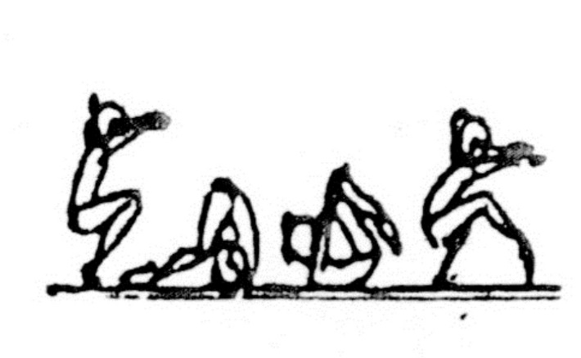
2. Kotoul vzad
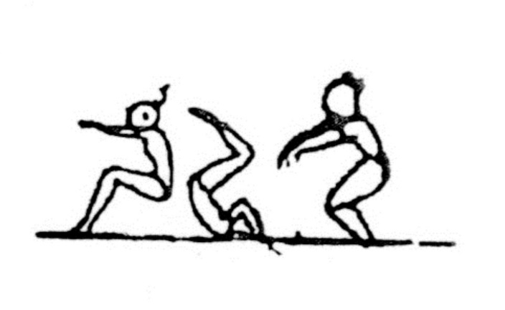

3. Stoj na hlavě
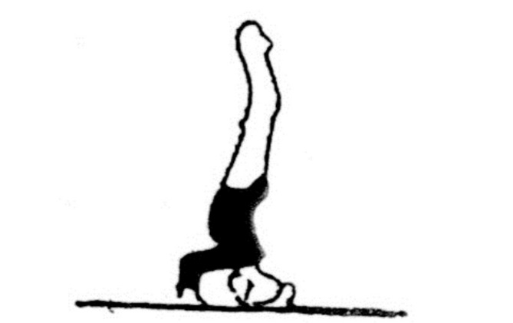

4. Stoj na rukou
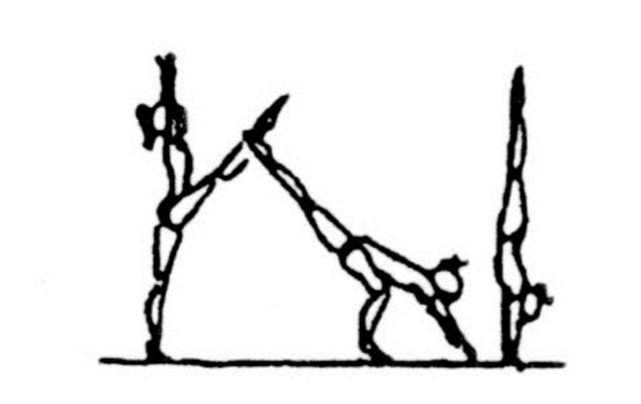
5. Most – ze stoje (nebo z lehu)

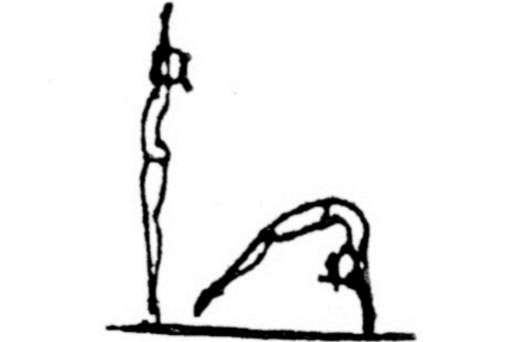

6. Přemet stranou (hvězda) na obou rukách nebo na jedné ruce

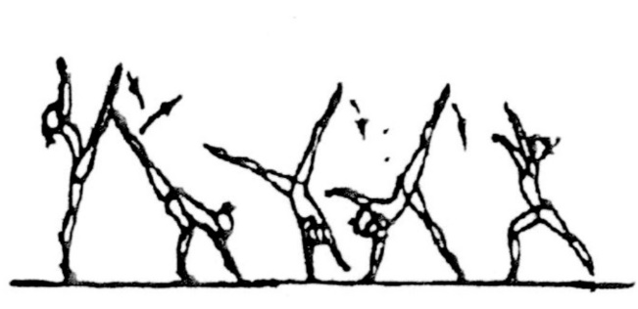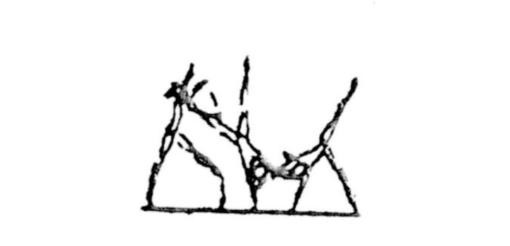

7. Přemet vpřed (pomalý)
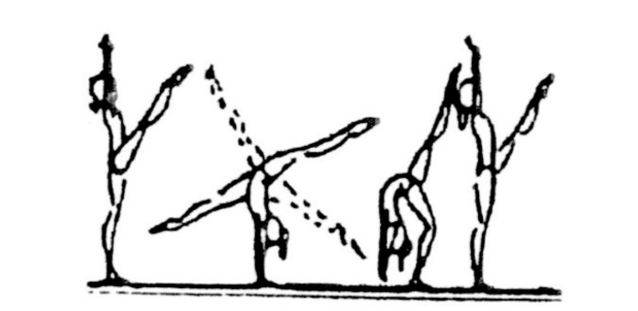

8. Přemet vzad (pomalý)

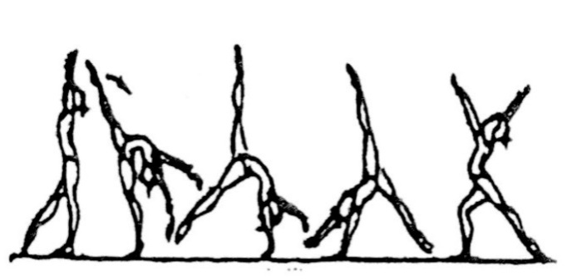
9. Ze sedu přemet vzad (pomalý)

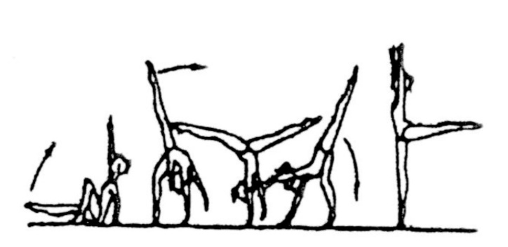

10. Přemet vpřed s letovou fází (rychlý) a s doskokem na jednu nohu nebo na dvě nohy snožmo

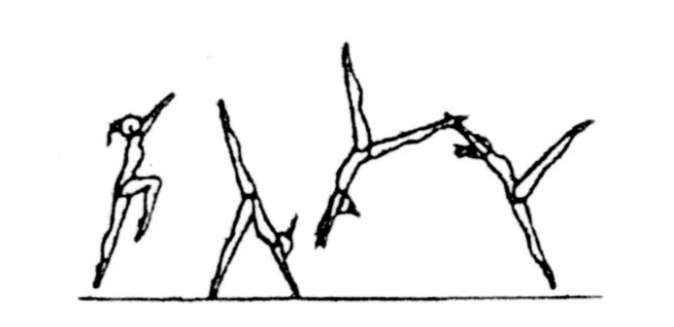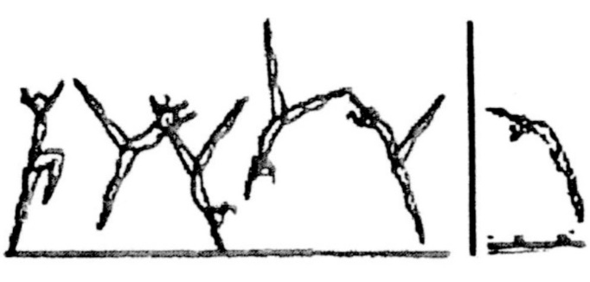

11. Flik – flak = přemet vzad s letovou fází a s doskokem na dvě nohy snožmo

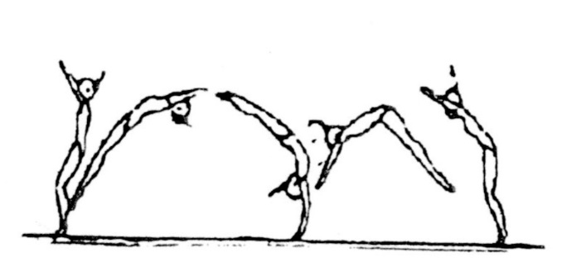

12. Přemet vpřed (pomalý) s výměnou noh

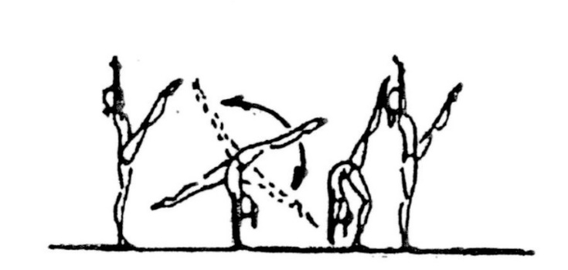
13. Přemet vzad (pomalý) s výměnou noh

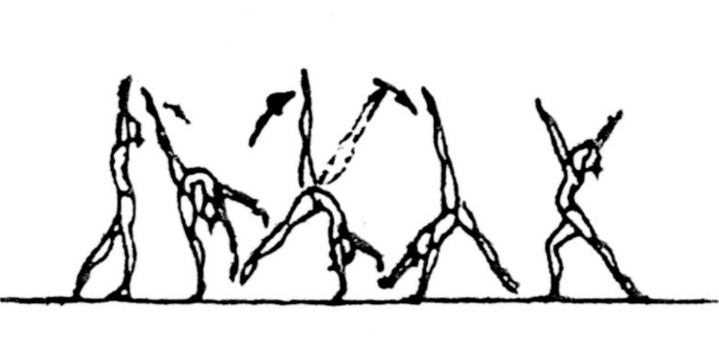

14. Flik – flak na jedné ruce a s doskokem na dvě nohy

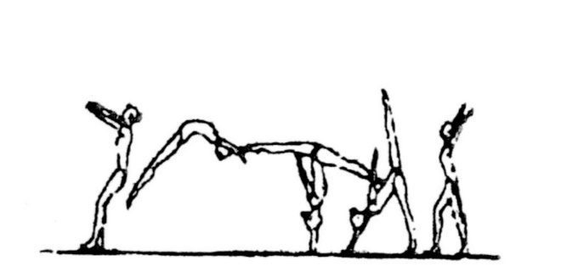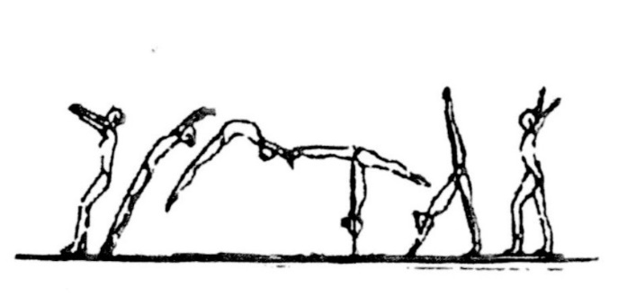

15. Přemet vpřed s výměnou nohy a s doskokem na jednu nohu nebo dvě nohy snožmo
(ve stoji odraz rukama od země)

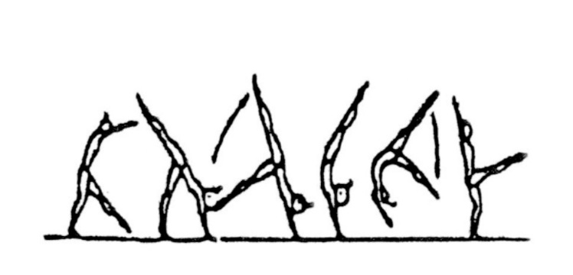
16. Rondát

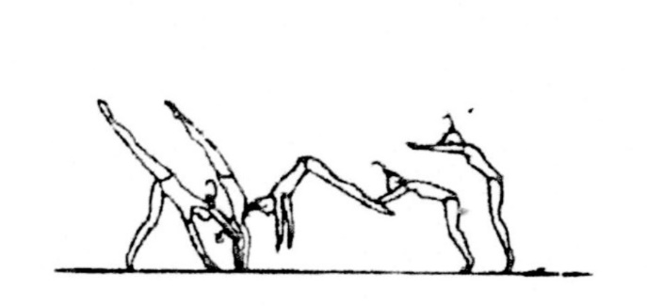
17. Arab s doskokem na jednu nebo dvě nohy

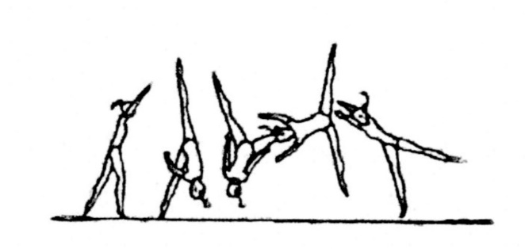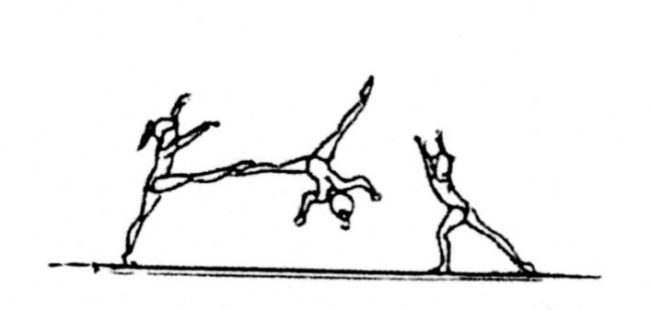

18. Přemet vpřed s letovou fází (rychlý) bez dotyku rukou (šprajcka) a s doskokem
na jednu nohu nebo dvě nohy snožmo

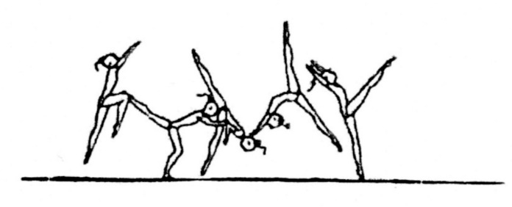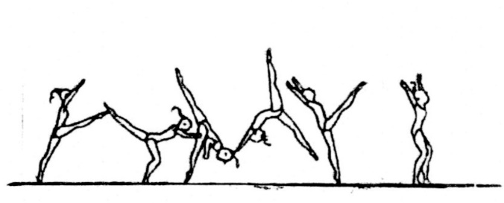

Všechna salta vpřed, vzad, stranou, z místa i po flik-flaku, jsou zakázána.

